适龄儿童、少年因身体状况需要延缓入学或者休学的批准流程图

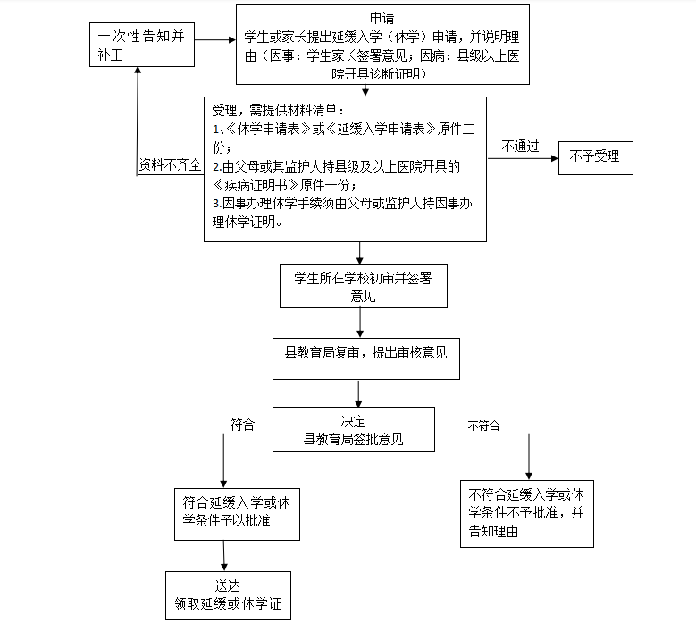

承办机构：县教育局基教股, 电话：0564-5229926

教师资格认定工作流程图

核查有问题

**颁发证书（**申请人按照要求前往指定地点领取教师资格证书）

告知申请人未通过认定，材料返回申请人

认定流程结束

不合格

有异议

核查

核查无问题

按规定处理

**归 档**（按照规定将教师资格认定申请表等材料归档保存）

**资格审查（**教师资格专家审查委员会审查）

**公示（**做出教师资格认定结论并公示）

无异议

合格

合格

**现场确认**

申请人在要求时间内携带材料到规定的地点进行现场确认

发放补正材料

通知书或当面告知

发放不予受理

通知书或当面告知

材料不全

或不符合规定

不属于许可范畴

不属于职权范围

不符合认定条件

**网上注册申报**

申请人在规定时间登陆中国教师资格网

（www.jszg.edu.cn）注册报名

补正材料

参加国考人员（国考报名在中国教育考试网

http://ntce.neea.edu.cn/上完成）

报名参加国家中小学教师资格考试笔试

（笔试单科成绩有效期为2年）

合格

符合直接认定条件人员

报名参加中小学教师资格考试面试合格，取得《中小学教师资格考试合格证明》（合格证明有效期为3年）

承办机构：霍山县教育人事股 电话：0564-5229913

**校车使用许可流程图**

出具《补正材料告知书》，告知申请人在规定时间内补正

**申 请**

申请人到县教育行政部门政务服务中心教体窗口

**送 达**

县政府决定批准的，1个工作日内通知申请人到县车管所办理校车使用许可手续，领取校车标牌

不属于职权范围

**受 理**

材料齐全，符合法定形式，窗口1个工作日内受理

材料不全或不符合法定形式

**决 定**

根据县（区）交通运输部门和县（区）公安交管部门审查意见，报县（区）

政府5个工作日内答复

**审 查**

窗口审核后，将申请材料送县交通运输部门和县公安

交管部门分别审查，3个工作日内签署审查意见

出具《不予受理通知书》，告知申请人向其他机关提出申请。

承办机构：霍山县教育局安全股 电话：0564-5229938

办义务教育、学前教育及其他文化教育学校设立审批

流程图

申办单位申请

出具不予许可告知书或补正告知书

初审、收件，

录入收件清单

教育局审批

打印准予行政许可决定书

打印证书

发放决定书

发证

资料归档

专家现场

评估论证

材料不符合

材料 齐全

不同意

不同意

证书类 文件类

承办部门：霍山县教育局民管办

服务电话：0564-5022921 监督电话：0564-5229917

承诺时间：60日 法定期限：90日